Министерство высшего образования и науки РФ
ФГБОУ ВО ПЕНЗЕНСКИЙ ГОСУДАРСТВЕННЫЙ УНИВЕРСИТЕТ
Кафедра «Информационная безопасность систем и технологий»

ОТЧЁТ
о лабораторной работе №7
Многопоточные вычисления в программах на языке Си++

Дисциплина: Языки программирования
Группа:18ПИ1
Выполнил: Асаян А.В.
Количество баллов:
Дата сдачи:
Проверил: к.т.н., доцент Лупанов М.Ю.

Пенза, 2019
1 Цель работы
1.1 Освоить компоненты стандартной библиотеки Си++ для создания многопоточных приложений.
2 Задания к практической работе
2.1 В одном университете студенты-гуманитарии использовали пароли, получаемые перестановкой символов в строке 123456789. А студенты из соседнего колледжа написали функцию для подбора таких паролей, если известен хэш от пароля. Код функции приведен в приложении Е. Варианты хэшей паролей студентов-гуманитариев приведены в приложении Ж. Используя функцию из приложения Е напишите программу (однопоточную), которая может последовательно находить пароли для любого количества хэшей от 1 до 8 включительно. Программа не должна интерактивно взаимодействовать с пользователем. Хэши должны либо передаваться через параметры командной строки, либо читаться из файла.
2.2 Модифицируйте функцию из приложения Е таким образом, чтобы она могла быть использована в многопоточной программе. Реализуйте с использованием этой модифицированной функции многопоточную программу, которая может параллельно находить пароли для любого количества хэшей от 1 до 8 включительно. Программа не должна интерактивно взаимодействовать с пользователем. Хэши должны либо передаваться через параметры командной строки, либо читаться из файла.
2.3 Выполните сравнение скорости подбора паролей для программ, разработанных в первом и втором задании. Для этого воспользуйтесь утилитой time. Формат запуска: time ./myprog, где myprog — ваша программа. Сравнение проводить для поиска одного, двух, четырех и восьми паролей на одних и тех же выборках хэшей. Выборку хэшей сделать самостоятельно. Результаты эксперимента свести в таблицу и проанализировать. Использовать таблицу, аналогичную таблице И.1 приложения И.
2.4 Задание повышенной сложности. Модифицируйте функцию из приложения Е таким образом, чтобы она выполняла не полный перебор всего диапазона паролей, а частичный, от одного значения пароля до другого. Реализуйте программу, делящую весь диапазон паролей на 2, 4 или 8 частей и выполняющую подбор одного пароля по частям в параллельных потоках. Программа также должна позволять подбирать пароль в одном потоке, без деления диапазона на части.
2.5 Задание повышенной сложности. Выполните сравнение скорости подбора пароля для первого значения хэш-функции из таблицы Ж.1 приложения Ж для случаев без деления на диапазоны, деления на два, четыре и восемь диапазонов с параллельным подбором в каждом диапазоне с помощью программы time. В качестве границ диапазонов использовать значения 231456789, 341256789, 451236789, 561234789, 671234589, 781234569, 891234567. Результаты эксперимента свести в таблицу и проанализировать. Использовать таблицу, аналогичную таблице И.2 приложения И.
3 Результат выполнения работы
3.1 Была написана программа, которая может последовательно находить пароли для любого количества хэшей от 1 до 8 включительно. Хэши паролей считываются из файла. Код программы представлен ниже:
#include <iostream>
#include <algorithm>
#include <crypt.h>
#include <string>
#include <fstream>
using namespace std;
void findPass(string pass, const string& hash)
{
crypt_data *pCryptData = new crypt_data;
size_t pos = hash.find_last_of('$');
string hashHead = hash.substr(0,pos);
do {
string newHash(crypt_r(pass.data(),hashHead.data(),pCryptData));
if (newHash == hash) {
cout<<"Hash: "<<hash<<endl<<"Pass: "<<pass<<endl;
break;
}
} while ( next_permutation( pass.begin(), pass.end() ) );
delete pCryptData;
}
int main(int argc, char **argv)
{
ifstream Read("/home/asic27/Labaratorka7/two/Debug/hash.txt");
string pass="123456789";
string x;
while((Read>>x).good()) {
findPass(pass,x);
}
return 0;
}
3.2 Функция из приложения E была модифицирована для работы в многопоточном режиме. В функцию был добавлен мьютекс, для защиты критических участков функции — вывода. Был создан статический объект класса mutex, после чего перед операцией вывода используется класс lock_guard. В функции main были созданы два потока, в которых работает функция. Код программы представлен ниже:
#include <iostream>
#include <algorithm>
#include <crypt.h>
#include <string>
#include <fstream>
#include <thread>
#include <chrono>
#include <mutex>
using namespace std;
void findPass(string pass, const string& hash)
{
crypt_data *pCryptData = new crypt_data;
size_t pos = hash.find_last_of('$');
string hashHead = hash.substr(0,pos);
do {
string newHash(crypt_r(pass.data(),hashHead.data(),pCryptData));
if (newHash == hash) {
static mutex mtx;
{
lock_guard<mutex> lock(mtx);
cout<<"Hash: "<<hash<<endl<<"Pass: "<<pass<<endl;
break;
}
}
} while ( next_permutation( pass.begin(), pass.end() ) );
delete pCryptData;
}
int main(int argc, char **argv)
{
//th_1;
//th_2;
ifstream Read("/home/asic27/Labaratorka7/two/Debug/hash.txt");
string pass="123456789";
string x;
string y;
thread th_1;
thread th_2;
while((Read>>x).good()) {
//Read>>x;
th_1=thread(findPass,pass,x);
if((Read>>y).good())
th_2=thread(findPass,pass,y);
if(th_1.joinable())
th_1.join();
if(th_2.joinable())
th_2.join();
}
return 0;
}
3.3 Было произведено сравнение скорости работы программы для следующей выборки хэшей:
1.$1$QbqZMX5p$D6Nzw1jjtb82WY/BR19IY0
2.$1$GUKwA9jP$ImrpHbIDPP12h/YSlxjpF1
3.$1$RNFck8WB$o74hlqGIWEaNydcwsTly..
4.$1$1Vh6fxV6$qqPaDiwV9dByIg7E9PAVD/
5.$1$5bYhR71w$aTGmvHDnr7BiT6QtopyRq.
6.$1$2LV5uRQR$2XOUE7FXmlL9eT47.8jnz.
7.$1$Gnh3X9Pq$a1LsX3VVWJA1YzNRe6dv9.
8.$1$QsbE6tnL$o6ohHuu6svwR7Vx6Y8isa1
Таблица 1 — Результаты измерений скорости работы программ.
Количество хэшей | Однопоточная программа |  | Многопоточная программа
Количество хэшей | User,с | Real,с | User,с | Real,с
1 | 1,7616 | 1,7620 | 1,7632 | 1,7651
2 | 2,27148 | 2,27273 | 2,27968 | 1,18574
4 | 3,9140 | 3,9210 | 3,19252 | 1,59503
8 | 6,6724 | 6,8400 | 6,38480 | 3,52270
Как видно из таблицы, скорость работы однопоточной программы для 1 хэша почти равна скорости многопоточной, однако для нескольких хэшей, скорости работы многопоточной программы в 2 раза больше скорости работы однопоточной. На рисунках 1 и2 приведены результаты работы программ.
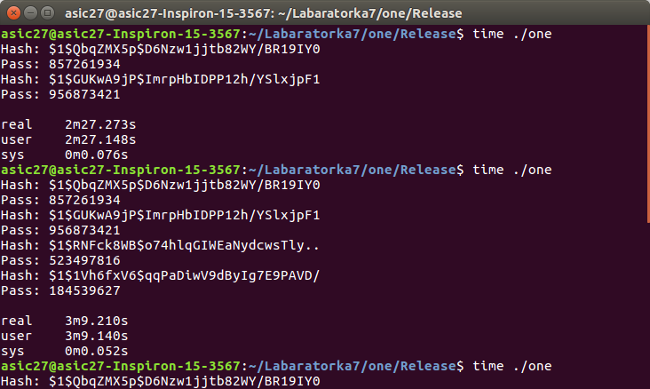
Рисунок 1 -Результаты работы однопоточной программы.
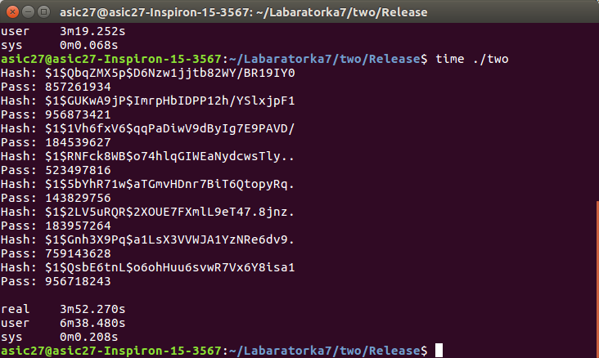
Рисунок 2 — Результаты работы многопоточной программы.
4 Вывод
В результате выполнения лабораторной работы были освоены основные компоненты библиотеки C++ для создания многопоточных приложений, были получены практические навыки по использованию класса mutex, lock_guard, thread, методов join().

ПРИЛОЖЕНИЕ Е
ФУНКЦИЯ ПОИСКА ПАРОЛЯ ПЕРЕБОРОМ ЗНАЧЕНИЙ
/*
* Функция поиска пароля по известному хэшу перестановкой символов пароля
* Параметры:
*
startPass — начальное значение пароля
*
hash - хэш-функция от пароля
* Функция использует следующие заголовочные файлы:
*
algorithm — алгоритмы стандартной библиотеки
*
crypt.h — криптографические функции Linux
*/
void findPass(string pass, const string& hash)
{
crypt_data *pCryptData = new crypt_data;
size_t pos = hash.find_last_of('$');
string hashHead = hash.substr(0,pos);
do {
string newHash(crypt_r(pass.data(),hashHead.data(),pCryptData));
if (newHash == hash) {
cout<<"Hash: "<<hash<<endl<<"Pass: "<<pass<<endl;
break;
}
} while ( next_permutation( pass.begin(), pass.end() ) );
delete pCryptData;
}

ПРИЛОЖЕНИЕ Ж
ЗНАЧЕНИЯ ХЭШ-ФУНКЦИИ ДЛЯ РАЗЛИЧНЫХ ПАРОЛЕЙ
Длина пароля: 9 символов.
Алфавит пароля: цифры 1, 2, 3, 4, 5, 6, 7, 8, 9.
Дополнительное условие — каждая цифра в пароле встречается ровно один раз.
В таблице Ж.1 приведены примеры значений хэш-функций паролей.
Таблица Ж.1. - Значения хэш-функций паролей
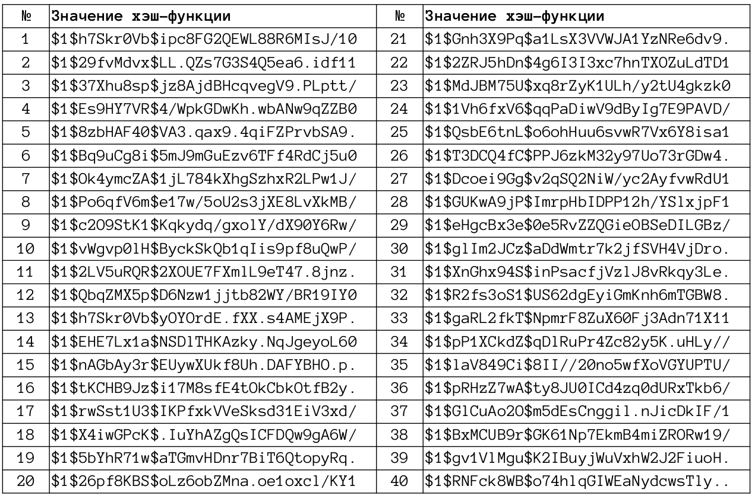

ПРИЛОЖЕНИЕ И
ФОРМАТЫ ТАБЛИЦ ДЛЯ АНАЛИЗА РЕЗУЛЬТАТОВ
Таблица И.1. - Результаты сравнения времени подбора для одно- и многопоточных приложений
Количество хэшей | Однопоточная программа |  | Многопоточная программа
Количество хэшей | User,с | Real,с | User,с | Real,с
1
2
4
8

Таблица И.2. - Результаты сравнения времени подбора одного пароля при распараллеливании задачи
Количество диапазонов | Время подбора одного пароля
Количество диапазонов | User,с | Real,с
1
2
4
8

